
TRƯỜNG ĐẠI HỌC TÀI NGUYÊN VÀ MÔI TRƯỜNG TP.HCM
KHOA: CÔNG NGHỆ THÔNG TIN



BÁO CÁO THỰC TẬP TỐT NGHIỆP
NGÀNH: CÔNG NGHỆ THÔNG TIN

XÂY DỰNG VÀ KIỂM THỬ WEBSITE BÁN HÀNG
SÀN TÍM VI EN ỨNG DỤNG PLAYWRIGHT VÀ POSTMAN

Giảng viên hướng dẫn : TS. Dương Thị Thúy Nga
Sinh viên thực hiện: Nguyễn Văn Sang
Mã số sinh viên: 1150080072
Lớp : 11_ĐH_THMT
Khoá : K11

TP. Hồ Chí Minh, tháng 06 năm 2026

RƯỜNG ĐẠI HỌC TÀI NGUYÊN VÀ MÔI TRƯỜNG TP.HCM
KHOA: CÔNG NGHỆ THÔNG TIN



BÁO CÁO THỰC TẬP TỐT NGHIỆP
NGÀNH: CÔNG NGHỆ THÔNG TIN

XÂY DỰNG VÀ KIỂM THỬ WEBSITE BÁN HÀNG
SÀN TÍM VI EN ỨNG DỤNG PLAYWRIGHT VÀ POSTMAN

Giảng viên hướng dẫn : TS. Dương Thị Thúy Nga
Sinh viên thực hiện: Nguyễn Văn Sang
Mã số sinh viên: 1150080072
Lớp : 11_ĐH_THMT
Khoá : K11

TP. Hồ Chí Minh, tháng 06 năm 2026

LỜI CẢM ƠN
Trong suốt thời gian học tập tại Khoa Công nghệ Thông tin – Trường Đại học Tài nguyên và Môi trường TP.HCM, em đã được các thầy cô tận tình truyền dạy những kiến thức nền tảng vô cùng quý giá. Kỳ thực tập tốt nghiệp này chính là cơ hội lớn để em bước ra khỏi giảng đường, cọ xát với thực tế và thấu hiểu sâu sắc hơn quy trình làm việc chuyên nghiệp của một Kỹ sư Kiểm thử phần mềm (QA/QC).
Đầu tiên, em xin gửi lời tri ân sâu sắc đến Ban Giám đốc cùng toàn thể các anh chị tại Công ty TNHH Hoàng Khang Incotech đã tạo điều kiện tối đa cho em được làm việc trong môi trường chuyên nghiệp. Đặc biệt, em xin chân thành cảm ơn anh Trần Minh Hoàn – người đã trực tiếp hướng dẫn, dành nhiều tâm huyết chỉ dạy cho em tư duy viết Test Case, cách sử dụng các công cụ Playwright, Postman và tận tình định hình phong cách làm việc của một QA chuyên nghiệp.
Đồng thời, em xin bày tỏ lòng biết ơn sâu sắc đến TS. Dương Thị Thúy Nga – Giảng viên hướng dẫn. Cô đã luôn theo sát, định hướng phương pháp nghiên cứu và tận tình sửa đổi cấu trúc để báo cáo của em vừa mang tính thực tiễn, vừa đảm bảo tính học thuật chặt chẽ.
Dù đã nỗ lực hoàn thành, song báo cáo khó tránh khỏi những thiếu sót do giới hạn về mặt thời gian và kinh nghiệm. Em rất mong nhận được những ý kiến đóng góp quý báu từ quý thầy cô và các anh chị tại công ty để hoàn thiện bản thân hơn.
Em xin kính chúc quý thầy cô và tập thể công ty luôn mạnh khỏe, hạnh phúc và gặt hái được nhiều thành công!
NHẬN XÉT
(Của Cán bộ hướng dẫn tại đơn vị thực tập)

.......................................................................................................................………………………………………………………………………………………………………………………………………………………………………………………………………………………………………………………………………………………………………………………………………………………………………………………………………………………………………………………………………………………………………………………………………………………………………………………………………………………………………………………………………………………………………………………………………………………………………………………………………………………………………………………………………………………………………………………………………………………………………………………………………………………………………………………………………………………………………………………………………………………………………………………………………………
………….., ngày….tháng….năm……
CÁN BỘ HƯỚNG DẪN
(ký tên)

XÁC NHẬN CỦA CƠ QUAN
THỦ TRƯỞNG
(ký tên, đóng dấu)
NHẬN XÉT
(Của giảng viên hướng dẫn tại Khoa)

.......................................................................................................................………………………………………………………………………………………………………………………………………………………………………………………………………………………………………………………………………………………………………………………………………………………………………………………………………………………………………………………………………………………………………………………………………………………………………………………………………………………………………………………………………………………………………………………………………………………………………………………………………………………………………………………………………………………………………………………………………………………………………………………………………………………………………………………………………………………………………………………………………………………………………………………………………………
Kết luận: Đồng ý hoặc Không đồng ý cho sinh viên nộp báo cáo thực tập.
………….., ngày….tháng….năm……
CÁN BỘ HƯỚNG DẪN
(ký tên)

NHẬN XÉT
(Của giảng viên phản biện)
.......................................................................................................................………………………………………………………………………………………………………………………………………………………………………………………………………………………………………………………………………………………………………………………………………………………………………………………………………………………………………………………………………………………………………………………………………………………………………………………………………………………………………………………………………………………………………………………………………………………………………………………………………………………………………………………………………………………………………………………………………………………………………………………………………………………………………………………………………………………………………………………………………………………………………………………………………………

………….., ngày….tháng….năm……
NGƯỜI NHẬN XÉT
(ký tên)

LỊCH LÀM VIỆC
(Của Sinh viên tại nơi thực tập)
Họ và tên sinh viên: Nguyễn Văn Sang
Đơn vị thực tập: Công Ty Hoàng Khang Icotech
Họ và tên người hướng dẫn (đơn vị thực tập): Trần Minh Hoàn
Thời gian thực tập từ ngày 13 tháng 04 năm 2026 đến ngày 25 tháng 06 năm 2026
Tuần | Nội dung  công việc được giao | Tự nhận xét về mức độ hoàn thành | Nhận xét của  CB hướng dẫn
1  Từ ngày 13/04  đến ngày 17/04 | Tìm hiểu về Laravel gồm cấu trúc dự án, mô hình MVC, route, controller, model, migration, seeder, file .env, Artisan command và cách làm việc với database.
2  Từ ngày 20/04  đến ngày 24/04 | Tìm hiểu Seeder trong Laravel để tạo dữ liệu mẫu tự động cho database, phục vụ quá trình kiểm thử mà không cần nhập dữ liệu thủ công.
3  Từ ngày 27/04  đến ngày 01/05 | Tìm hiểu Playwright để phục vụ kiểm thử tự động website, gồm cài đặt công cụ, viết test case cơ bản, sử dụng locator, thao tác form, kiểm tra dữ liệu hiển thị và chờ trang tải xong.
4  Từ ngày 04/05  đến ngày 08/05 | Tìm hiểu cách viết báo cáo test case, gồm xác định chức năng cần kiểm thử, bước thực hiện, dữ liệu đầu vào, kết quả mong muốn, kết quả thực tế, trạng thái Pass/Fail và cách mô tả lỗi khi phát sinh.
5  Từ ngày 11/05  đến ngày 15/05 | Xây dựng website bán hàng đơn giản Sàn Tín Vi En, gồm các chức năng cơ bản như hiển thị sản phẩm, xem chi tiết sản phẩm, tìm kiếm, giỏ hàng, đăng nhập/đăng ký và quản lý đơn hàng.
6  Từ ngày 18/05  đến ngày 22/05 | Xây dựng thêm các chức năng cho website Sàn Tín Vi En như trang quản trị admin, chức năng thanh toán, danh sách sản phẩm yêu thích và bộ lọc sản phẩm để hỗ trợ người dùng tìm kiếm, mua hàng và quản lý hệ thống thuận tiện hơn.
7  Từ ngày 25/05  đến ngày 29/05 | Tham gia vào dự án thực tế của công ty và thực hiện kiểm thử thủ công. Nội dung công việc gồm kiểm tra các chức năng trên hệ thống, ghi nhận lỗi phát sinh, mô tả kết quả hiện tại, kết quả mong muốn và hỗ trợ đảm bảo chất lượng sản phẩm.
8  Từ ngày 01/06  đến ngày 05/06 | Học cách sử dụng Playwright để áp dụng vào kiểm thử tự động trong dự án của công ty, gồm viết test case, thao tác với giao diện, kiểm tra dữ liệu hiển thị và hỗ trợ kiểm thử các chức năng trên hệ thống.
9  Từ ngày 08/06  đến ngày 12/06 | Học cách sử dụng Playwright để kiểm thử API, gồm gửi request, kiểm tra status code, kiểm tra dữ liệu trả về và đối chiếu kết quả API với yêu cầu của hệ thống.
10  Từ ngày 15/06  đến ngày 19/06 | Tiếp tục thực hiện kiểm thử các chức năng trong dự án, kiểm tra giao diện, luồng xử lý và dữ liệu trả về, đồng thời ghi nhận lỗi và báo cáo kết quả kiểm thử.
11  Từ ngày 22/06  đến ngày 26/06 | Tổng hợp dữ liệu và Đóng gói Báo cáo nghiệm thu kiểm thử (Test Summary Report): Thu thập số liệu về tổng số Test Case đã chạy, tỷ lệ Pass/Fail, thống kê mật độ lỗi (Bug density), viết báo cáo tổng kết chất lượng sản phẩm để bàn giao cho quản lý dự án trước khi kết thúc kỳ thực tập.

TP. Hồ Chí Minh, ngày 26 tháng 06 năm 2026
Chữ ký bán bộ hướng dẫn Sinh Viên

LỜI CẢM ƠN ..........
NHẬN XÉT .
CHƯƠNG 1: TỔNG QUAN 1
1.1. Giới thiệu cơ quan thực tập 1
1.2. Nội dung công việc được giao 1
1.3. Mục tiêu và Phạm vi đề tài 2
CHƯƠNG 2: CƠ SỞ LÝ THUYẾT 4
2.1 Lý thuyết 4
2.1.1 Giới thiệu Playwright 4
2.1.2 Lợi ích của Playwright 4
2.1.3 So sánh Playwright với các công cụ khác 5
2.1.4 Kiến trúc Playwright 6
2.1.5 Tại sao chọn Playwright cho dự án này 6
2.2 Kỹ thuật 7
2.3 Xây dựng và đề xuất mô hình ứng dụng 7
2.3.1 Kiến trúc Framework Test 7
2.3.2 Cấu trúc thư mục dự án 8
2.3.3 Page Object Model Implementation 8
2.3.4 Test File Structure 9
2.3.5 Best Practices áp dụng 10
CHƯƠNG 3: CÀI ĐẶT THỬ NGHIỆM 12
3.1 Phương pháp nghiên cứu/ hướng giải quyết vấn đề 12
3.1.1 Phân tích yêu cầu kiểm thử 12
3.1.2 Use Cases chi tiết 13
3.1.3 Quy trình viết Test Case 15
3.1.4 Test Cases chi tiết 16
3.1.5 Best Practices 18
3.1.6 Debugging Test Cases 19
3.2 Mô tả chi tiết phương pháp thực hiện 20
3.2.1 Hướng dẫn cài đặt chi tiết 20
3.2.2 Cấu hình playwright.config.ts 21
3.2.3 Thiết lập môi trường 23
3.2.4 Cài đặt dependencies 23
3.2.5 Kỹ thuật Crawling Data 23
3.2.6 Chuẩn bị Test Data với Seeder 24
3.2.7 Chạy Seeder 25
3.2.8 Test Data Management 25
3.3 Mô tả các kết quả đạt được 26
3.3.1 Test File: auth.spec.ts (Xác thực) 26
3.3.2 Test File: products.spec.ts (Sản phẩm) 27
3.3.3 Test File: cart.spec.ts (Giỏ hàng) 29
3.3.4 Test Execution & HTML Report 30
CHƯƠNG 4: KẾT LUẬN 31
4.1. Đánh giá kết quả thực tập 31
4.2. Đóng góp thực tiễn cho đơn vị thực tập 31
4.3. Phân tích các khó khăn đã khắc phục 32
9.4. Hướng phát triển chuyên môn tương lai 32
PHỤ LỤC: CONFIGURATION FILES 34
.env 34
package.json 34

CHƯƠNG 1: TỔNG QUAN

1.1. Giới thiệu cơ quan thực tập
Công ty TNHH Hoàng Khang Incotech tự hào là một trong những đơn vị phát triển phần mềm và tư vấn giải pháp công nghệ chuyển đổi số (Digital Transformation) uy tín, năng động. Sở hữu đội ngũ chuyên gia giàu kinh nghiệm, Hoàng Khang Incotech tập trung cung cấp các sản phẩm phần mềm mang tính đột phá cao, từ các hệ thống quản trị nguồn lực doanh nghiệp (ERP), các nền tảng thương mại điện tử quy mô lớn, cho đến các ứng dụng phục vụ trực tiếp đối tượng người dùng cuối (B2C và B2B) trên đa nền tảng (Web/Mobile/Cloud).
Văn hóa làm việc tại Hoàng Khang Incotech được xây dựng dựa trên nguyên tắc luận của mô hình Agile/Scrum. Mọi hoạt động của đội ngũ phát triển đều được chia thành các vòng lặp (Sprint) ngắn ngày. Mỗi buổi sáng, các thành viên bao gồm Developer, Tester (QA/QC), Business Analyst (BA) và Project Manager đều có các buổi Daily Stand-up để báo cáo tiến độ và gỡ rối những điểm tắc nghẽn (blockers). Trong môi trường này, Bộ phận Đảm bảo chất lượng (QA/QC) nắm giữ một vị trí cực kỳ then chốt. Đội ngũ QA/QC đóng vai trò là những 'người gác đền', trực tiếp thiết kế các bài kiểm thử nghiêm ngặt, rà soát từng dòng code, từng luồng logic trước khi sản phẩm được bàn giao (Release) ra thị trường.
Việc thực tập tại Hoàng Khang Incotech không chỉ giúp sinh viên tiếp cận với các công cụ công nghệ mới nhất mà còn rèn luyện tác phong làm việc nhóm chuyên nghiệp, kỹ năng quản lý thời gian, tư duy phản biện và khả năng thích ứng linh hoạt trước những thay đổi yêu cầu liên tục từ phía khách hàng.

1.2. Nội dung công việc được giao
Với mục tiêu định hướng phát triển bản thân theo con đường trở thành một Kỹ sư Kiểm thử phần mềm chuyên nghiệp (Software QA/QC Engineer), dưới sự giám sát và chỉ đạo trực tiếp của Mentor Trần Minh Hoàn, nhiệm vụ thực tập của em trong suốt 11 tuần được chia thành các phân đoạn logic, bổ trợ chặt chẽ cho nhau như sau:
Giai đoạn 1 - Xây dựng môi trường thí nghiệm (Tuần 1 đến Tuần 6): Một người làm QA giỏi không thể không hiểu hệ thống bên dưới hoạt động ra sao. Do đó, yêu cầu đầu tiên là em phải tự tay thiết kế và lập trình hoàn thiện một website thương mại điện tử mang tên 'Sàn tím vi en' bằng công nghệ PHP (framework Laravel). Website này có đầy đủ cơ sở dữ liệu, các hàm xử lý logic Backend và giao diện Frontend. Nó không nhằm mục đích kinh doanh thực tế mà đóng vai trò là một 'hộp cát' (Sandbox), một môi trường có chủ đích chứa đựng các nghiệp vụ phức tạp để phục vụ cho mục đích thực hành kiểm thử ở các giai đoạn sau.
Giai đoạn 2 - Nghiệp vụ Kiểm thử thủ công (Manual Testing) (Tuần 7): Sau khi hoàn thiện 'Sàn tím vi en', em được tham gia thực chiến cùng đội QA/QC của Hoàng Khang Incotech. Công việc bao gồm việc đọc hiểu tài liệu đặc tả (SRS), viết kịch bản kiểm thử (Test Cases), và trực tiếp test thủ công trên dự án thực tế. Quá trình này giúp em thành thạo việc báo cáo lỗi (log bug) lên hệ thống Jira, phân loại độ nghiêm trọng của lỗi (Severity & Priority) và giao tiếp với Developer để xử lý lỗi.
Giai đoạn 3 - Nghiệp vụ Kiểm thử tự động (Automation Testing) (Tuần 8 đến Tuần 11): Đây là trọng tâm của kỳ thực tập. Em tiến hành chuyển hóa các bài kiểm thử thủ công lặp đi lặp lại thành các đoạn mã tự động. Bằng việc kết hợp công cụ Postman (để kiểm thử tầng API) và framework Playwright (để kiểm thử tầng Giao diện E2E), em đã xây dựng một bộ Test Suite tự động chạy cho 'Sàn tím vi en' cũng như đóng góp các script tự động cho các dự án nội bộ của công ty. Mục tiêu là giúp công ty tiết kiệm thời gian chạy Regression Test sau mỗi chu kỳ cập nhật hệ thống.

1.3. Mục tiêu và Phạm vi đề tài
Việc xác định rõ mục tiêu và giới hạn phạm vi đề tài là yếu tố bắt buộc để đảm bảo chất lượng kỹ thuật sâu sắc, tránh tình trạng nghiên cứu dàn trải, thiếu tính thực tiễn. Đề tài được giới hạn nghiêm ngặt trong các khuôn khổ sau:
- Giới hạn về ứng dụng đối tượng ('Sàn tím vi en'): Hệ thống sẽ cung cấp đủ các luồng nghiệp vụ mua sắm thiết yếu bao gồm: Đăng ký/Đăng nhập (Authentication), Duyệt danh sách sản phẩm, Thêm vào Giỏ hàng (Cart Session), Đặt hàng thanh toán (Checkout) và một trang Quản trị viên (Admin) quản lý kho hàng cơ bản. Đề tài không mở rộng tích hợp với các cổng thanh toán ví điện tử (Momo, VNPay, ZaloPay), hệ thống vận chuyển của đối tác thứ ba (GHTK, Viettel Post) hay tính năng Chatbot AI.
- Giới hạn về mức độ kiểm thử: Đề tài tập trung tối đa vào hai mảng là Kiểm thử chức năng (Functional Testing) bằng phương pháp thủ công, và Kiểm thử tự động (Automation Testing) cho luồng E2E (End-to-End) và luồng API. Kịch bản kiểm thử tự động sử dụng Playwright được yêu cầu bao phủ ít nhất 80% các luồng Happy Path (luồng thành công).
- Những khía cạnh loại trừ (Out of scope): Do thời lượng thực tập giới hạn trong 11 tuần, đề tài sẽ không thực hiện các bài toán thuộc phạm trù kiểm thử hiệu năng phần mềm (Performance Testing, Load Testing, Stress Testing) bằng Apache JMeter, cũng như không đi sâu vào kiểm thử bảo mật thâm nhập mạng (Security Penetration Testing).

CHƯƠNG 2: CƠ SỞ LÝ THUYẾT

2.1 Lý thuyết

2.1.1 Giới thiệu Playwright
Playwright là một framework kiểm thử tự động mạnh mẽ được phát triển bởi Microsoft. Nó cho phép các nhà kiểm thử viết các test case tự động để kiểm thử các ứng dụng web trên nhiều trình duyệt khác nhau (Chromium, Firefox, WebKit) và cung cấp các API mạnh mẽ để tương tác với các ứng dụng web.
Playwright được viết bằng TypeScript và cung cấp các binding cho JavaScript, Python, .NET, và Java. Đối với dự án này, chúng ta sử dụng TypeScript vì nó cung cấp type safety và tốt hơn cho việc bảo trì code.

2.1.2 Lợi ích của Playwright
1. Đa trình duyệt (Multi-browser support)
- Hỗ trợ kiểm thử trên Chromium, Firefox, WebKit
- Các test case được viết một lần có thể chạy trên tất cả các trình duyệt
- Giảm công sức viết test code
2. Hiệu suất cao (High performance)
- Execution engine tối ưu, test chạy nhanh
- Parallel execution: có thể chạy nhiều test cùng lúc
- Giảm thời gian chạy bộ test
3. API mạnh mẽ (Powerful API)
- Cung cấp các API dễ sử dụng để interact với web
- Hỗ trợ các hành động phức tạp: drag & drop, file upload, etc.
- Network interception: có thể mock API responses
4. Kỹ năng chờ thông minh (Smart waiting)
- Tự động chờ các phần tử xuất hiện trước khi tương tác
- Không cần explicit wait hay sleep
- Giảm flakiness của test
5. Debugging mạnh mẽ (Powerful debugging)
- Playwright Inspector: giao diện debug trực quan
- Video recording của các test failures
- Screenshot: tự động capture screenshot khi test fail
6. CI/CD Integration dễ dàng
- Tích hợp dễ dàng với GitHub Actions, Jenkins, GitLab CI
- Cung cấp Docker images cho các test environment
- Hỗ trợ parallel execution trong CI/CD

2.1.3 So sánh Playwright với các công cụ khác
Tiêu chí | Playwright | Selenium | Cypress
Đa trình duyệt | Có (Chromium, Firefox, WebKit) | Có (Chrome, Firefox, Safari, Edge) | Không (Chủ yếu Chrome)
Hiệu suất | Cao | Trung bình | Cao
Ngôn ngữ | TS/JS, Python, .NET, Java | Java, Python, C#, Ruby | JS/TS
Debugging | Tốt (Inspector, Video, Screenshots) | Bình thường | Rất tốt
API | Đơn giản, hiện đại | Phức tạp, cũ | Đơn giản
Learning curve | Dễ | Khó | Dễ
Community | Tăng nhanh | Lớn, lâu đời | Lớn
Mobile testing | Có | Không | Không
API Mocking | Có | Không | Có

2.1.4 Kiến trúc Playwright
Playwright hoạt động theo mô hình Client-Server:
Browser Protocol (DevTools Protocol):
- Kết nối giữa Playwright client và browser thực
- Giao tiếp qua WebSocket
- Cho phép Playwright điều khiển browser remotely
Automation Engine:
- Xử lý các lệnh từ test script
- Tương tác với browser qua DevTools Protocol
- Quản lý browser context, page, frame, element
Test Runner:
- Chạy các test case, thu thập kết quả
- Báo cáo test results
- Tích hợp với các CI/CD system

2.1.5 Tại sao chọn Playwright cho dự án này
1. Tương thích với công nghệ của dự án
- Frontend được xây dựng bằng Vue.js, một framework JavaScript modern
- Playwright có support tốt cho các modern web frameworks
2. Hiệu suất
- Test chạy nhanh, tối ưu hóa time-to-feedback cho developers
3. Dễ sử dụng
- API đơn giản, dễ học
- Tốt cho beginners và professionals
4. Tính linh hoạt
- Hỗ trợ kiểm thử trên nhiều trình duyệt
- Hỗ trợ headless mode cho CI/CD
- Hỗ trợ parallel execution
5. Community và support
- Community lớn, tài liệu tốt
- Được phát triển bởi Microsoft, một công ty lớn
[Hình: Logo Playwright, Architecture diagram, Comparison chart]

2.2 Kỹ thuật
Các kỹ thuật được sử dụng bao gồm: Playwright, Node.js, TypeScript, Laravel, Vue.js.

2.3 Xây dựng và đề xuất mô hình ứng dụng

2.3.1 Kiến trúc Framework Test
Framework test được thiết kế theo mô hình Page Object Pattern, giúp tách riêng logic tương tác với UI từ logic test.
Cấu trúc các lớp:
- Test Layer (spec files)
↓
Page Object Layer (page classes)
↓
Base/Utilities Layer (helpers, fixtures)
↓
Playwright API
Test Layer: Chứa các test case, sử dụng Page Object để interact với web
Page Object Layer: Đại diện cho các trang web, chứa các methods để interact với elements
Base/Utilities Layer: Các hàm tiện ích chung, fixtures, constants

2.3.2 Cấu trúc thư mục dự án
- BanHang/
├── tests/
│ └── E2E/
│ ├── auth.spec.ts # Test đăng nhập/đăng xuất
│ ├── products.spec.ts # Test xem sản phẩm
│ ├── cart.spec.ts # Test giỏ hàng
│ ├── admin-dashboard.spec.ts # Test admin dashboard
│ └── helpers/
│ ├── auth.ts # Helper cho authentication
│ ├── products.ts # Helper cho products
│ └── utils.ts # Utility functions
├── playwright.config.ts # Cấu hình Playwright
├── package.json # Dependencies
├── tsconfig.json # TypeScript config
└── README.md # Documentation

2.3.3 Page Object Model Implementation
- // pages/LoginPage.ts
import { Page, Locator } from '@playwright/test';
export class LoginPage {
readonly page: Page;
readonly emailInput: Locator;
readonly passwordInput: Locator;
readonly submitButton: Locator;
constructor(page: Page) {
this.page = page;
this.emailInput = page.locator('input[name="email"]');
this.passwordInput = page.locator('input[name="password"]');
this.submitButton = page.locator('button[type="submit"]');
}
async goto() {
await this.page.goto('/login');
}
async login(email: string, password: string) {
await this.emailInput.fill(email);
await this.passwordInput.fill(password);
await this.submitButton.click();
}
async getErrorMessage() {
return this.page.locator('.error-message').textContent();
}
}

2.3.4 Test File Structure
- // tests/E2E/auth.spec.ts
import { test, expect } from '@playwright/test';
import { LoginPage } from './pages/LoginPage';
test.describe('Authentication', () => {
let loginPage: LoginPage;
test.beforeEach(async ({ page }) => {
loginPage = new LoginPage(page);
await loginPage.goto();
});
test('User can login with valid credentials', async ({ page }) => {
await loginPage.login('user@example.com', 'password123');
await expect(page).toHaveURL('/dashboard');
});
test('User sees error with invalid credentials', async () => {
await loginPage.login('user@example.com', 'wrongpassword');
const error = await loginPage.getErrorMessage();
expect(error).toContain('Invalid credentials');
});
});

2.3.5 Best Practices áp dụng
1. DRY Principle (Don't Repeat Yourself)
- Tạo các methods chung trong Page Object
- Tái sử dụng code giữa các test
2. Naming Convention
- Test names rõ ràng, mô tả chức năng
- Biến và method names theo camelCase
3. Test Independence
- Mỗi test độc lập, không phụ thuộc vào test khác
- Setup/Teardown trong beforeEach/afterEach
4. Assertion Best Practices
- Sử dụng specific assertions
- Kiểm tra exact value, không generic assertions
5. Error Handling
- Bắt lỗi, log chi tiết
- Sử dụng try-catch nếu cần

CHƯƠNG 3: CÀI ĐẶT THỬ NGHIỆM

3.1 Phương pháp nghiên cứu và hướng giải quyết vấn đề

3.1.1 Phân tích yêu cầu kiểm thử
Để kiểm thử hiệu quả dự án Sàn Tím Vi En, cần phải kiểm thử các chức năng chính theo mô hình Requirement-Based Testing (RBT).
Yêu cầu chức năng (Functional Requirements - FR):
- FR1: Người dùng có thể đăng nhập vào hệ thống với email/username và mật khẩu
- FR2: Người dùng có thể đăng xuất khỏi hệ thống
- FR3: Người dùng có thể xem danh sách sản phẩm với phân trang
- FR4: Người dùng có thể tìm kiếm sản phẩm theo tên
- FR5: Người dùng có thể lọc sản phẩm theo danh mục
- FR6: Người dùng có thể xem chi tiết sản phẩm
- FR7: Người dùng có thể thêm sản phẩm vào giỏ hàng
- FR8: Người dùng có thể xem giỏ hàng
- FR9: Người dùng có thể cập nhật số lượng sản phẩm trong giỏ
- FR10: Người dùng có thể xoá sản phẩm khỏi giỏ
- FR11: Người dùng có thể thực hiện thanh toán
- FR12: Người dùng có thể xem lịch sử đơn hàng
- FR13: Admin có thể đăng nhập vào admin dashboard
- FR14: Admin có thể quản lý sản phẩm (thêm, sửa, xoá)
- FR15: Admin có thể quản lý đơn hàng
- FR16: Admin có thể xem dashboard với thống kê
Yêu cầu không chức năng (Non-Functional Requirements - NFR):
- NFR1: Thời gian tải trang < 3 giây
- NFR2: Hệ thống phải hoạt động trên Chrome, Firefox, Safari, Edge
- NFR3: Dữ liệu phải được bảo mật, mã hóa
- NFR4: Hệ thống phải có khả năng mở rộng, xử lý 10,000+ người dùng đồng thời
- NFR5: Hệ thống phải có tính sẵn sàng 99.9%

3.1.2 Use Cases chi tiết
Use Case 1: Người dùng đăng nhập
Actor: Người dùng
Precondition: Người dùng chưa đăng nhập, có tài khoản hợp lệ
Main Flow:
- Người dùng truy cập trang đăng nhập
- Nhập email/username
- Nhập mật khẩu
- Nhấn nút "Đăng nhập"
- Hệ thống xác minh thông tin
- Tạo session/token
- Chuyển hướng đến trang chủ
Postcondition: Người dùng đã đăng nhập thành công, có thể truy cập các chức năng
Use Case 2: Người dùng mua hàng
Actor: Người dùng đã đăng nhập
Precondition: Người dùng đã có tài khoản, sản phẩm có sẵn
Main Flow:
- Xem danh sách sản phẩm
- Chọn sản phẩm
- Xem chi tiết sản phẩm
- Thêm vào giỏ hàng
- Đi tới giỏ hàng
- Xem chi tiết đơn hàng
- Nhấn "Tiến hành thanh toán"
- Nhập thông tin giao hàng
- Chọn phương thức thanh toán
- Nhập thông tin thanh toán
- Xác nhận đơn hàng
Postcondition: Đơn hàng được tạo, thanh toán thành công
Hình 1: Sơ đồ use case cơ bản
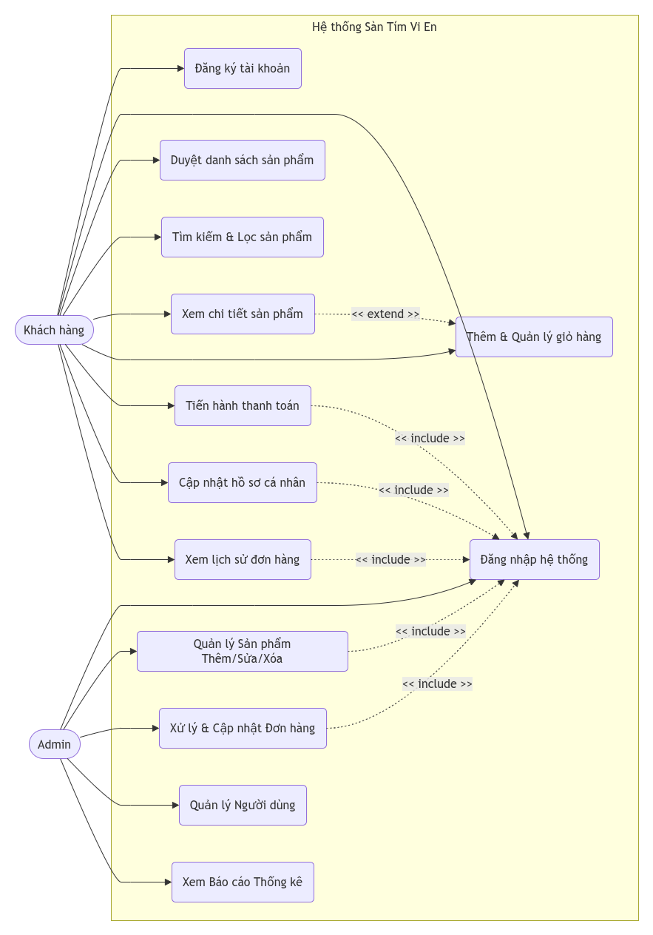
Hình 2: Giai đoạn Chọn Sản Phẩm
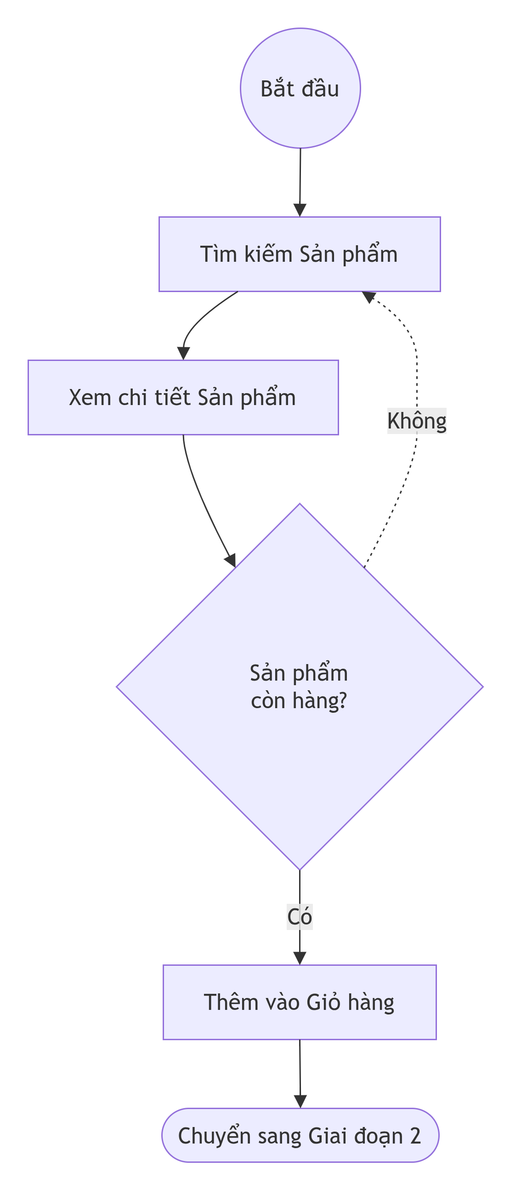
Hình 3: Giai đoạn Giỏ Hàng & Xác Thực
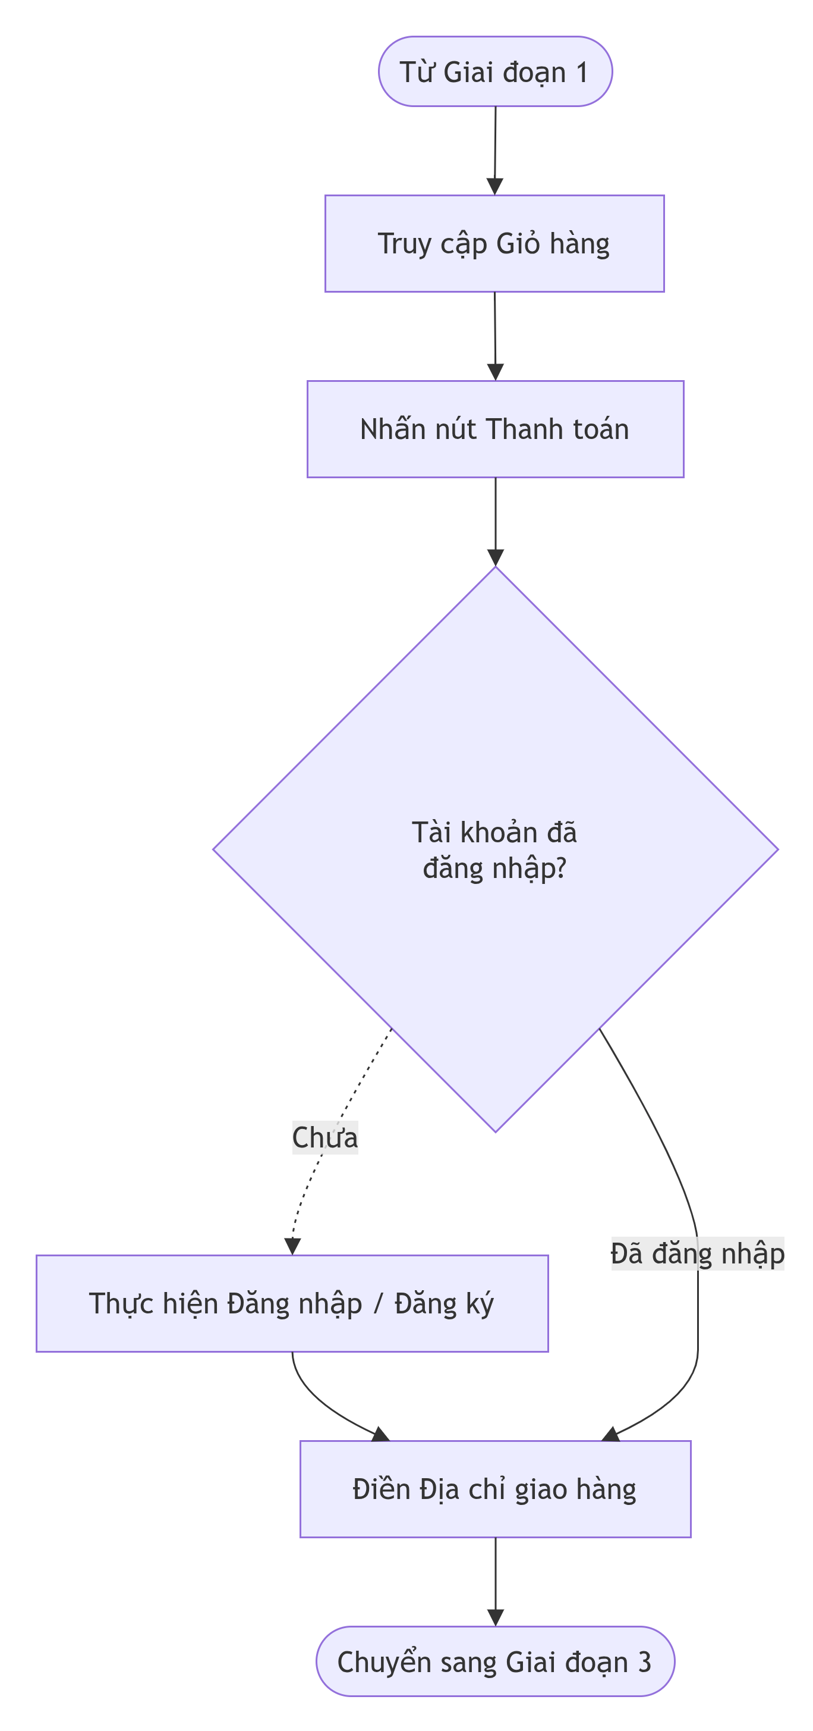
Hình 4: Giai đoạn Thanh Toán & Hoàn Tất
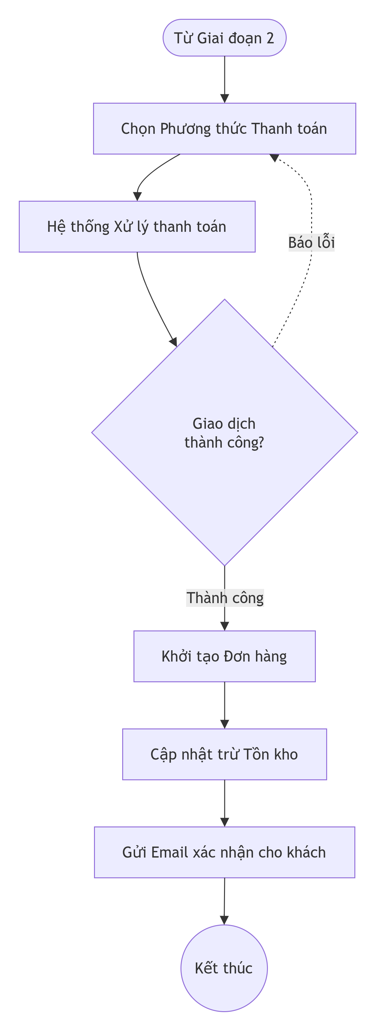

3.1.3 Quy trình viết Test Case
Bước 1: Xác định chức năng kiểm thử
- Chức năng cần kiểm thử là gì?
- Dữ liệu đầu vào là gì?
- Kết quả mong đợi là gì?
Bước 2: Viết Test Case
- import { test, expect } from '@playwright/test';
import { LoginPage } from './pages/LoginPage';
test('User can login successfully', async ({ page }) => {
const loginPage = new LoginPage(page);
await loginPage.goto();
await loginPage.login('test@example.com', 'password123');
await expect(page).toHaveURL('/dashboard');
await expect(page.locator('.welcome-message')).toContainText('Welcome');
});
Bước 3: Chạy Test Case
- # Chạy tất cả test
npm run test
# Chạy test cụ thể
npm run test auth.spec.ts
# Chạy test với UI
npm run test:ui
# Chạy test ở chế độ debug
npm run test:debug
Bước 4: Xem kết quả
- # Xem HTML report
npm run report

3.1.4 Test Cases chi tiết
Test Case 1: Auth - Login thành công
- test('User can login with valid credentials', async ({ page }) => {
// Arrange
const loginPage = new LoginPage(page);
// Act
await loginPage.goto();
await loginPage.login('test@example.com', 'password123');
// Assert
await expect(page).toHaveURL('/dashboard');
const userName = await page.locator('.user-name').textContent();
expect(userName).toBe('Test User');
});
Test Case 2: Auth - Login thất bại
- test('User sees error with invalid credentials', async ({ page }) => {
const loginPage = new LoginPage(page);
await loginPage.goto();
await loginPage.login('test@example.com', 'wrongpassword');
const error = await loginPage.getErrorMessage();
expect(error).toContain('Invalid credentials');
await expect(page).toHaveURL('/login');
});
Test Case 3: Products - View product list
- test('User can view product list', async ({ page }) => {
const productsPage = new ProductsPage(page);
await productsPage.goto();
const products = await productsPage.getProductCount();
expect(products).toBeGreaterThan(0);
const firstProduct = await productsPage.getFirstProductName();
expect(firstProduct).toBeTruthy();
});
Test Case 4: Cart - Add to cart
- test('User can add product to cart', async ({ page }) => {
const auth = new AuthHelper(page);
await auth.login();
const productsPage = new ProductsPage(page);
await productsPage.goto();
await productsPage.addToCart(0);
const cartPage = new CartPage(page);
await cartPage.goto();
const items = await cartPage.getItemCount();
expect(items).toBe(1);
});

3.1.5 Best Practices
1. Sử dụng Page Object Model
- Tách riêng logic tương tác UI từ logic test
- Tái sử dụng code giữa các test
2. Đặt tên test rõ ràng
- Test name mô tả chức năng kiểm thử
- Dễ hiểu khi test fail
3. Sử dụng data fixtures
- Chuẩn bị dữ liệu test trước mỗi test
- Không phụ thuộc vào trạng thái từ test trước
4. Tránh hard-wait
- Sử dụng smart wait của Playwright
- Không dùng `await page.waitForTimeout(1000)`
5. Kiểm thử độc lập
- Mỗi test phải độc lập
- Không phụ thuộc vào thứ tự test
6. Sử dụng assertions rõ ràng
- Kiểm thử exact value
- Không sử dụng generic assertions
- // ✓ Good
await expect(page.locator('.user-name')).toHaveText('John Doe');
// ✗ Bad
await expect(page.locator('.user-name')).toBeTruthy();
7. Error handling
- Bắt lỗi, log chi tiết
- Sử dụng try-catch nếu cần
- test('Handle API error gracefully', async ({ page }) => {
try {
await page.goto('/invalid-page');
} catch (error) {
console.log('Navigation failed:', error.message);
}
});

3.1.6 Debugging Test Cases
Sử dụng Playwright Inspector:
- # Chạy test với Playwright Inspector
npx playwright test --debug
Sử dụng VS Code Extension:
- Cài đặt "Playwright Test for VSCode"
- Debug trực tiếp trong IDE
Xem video recording:
- Playwright ghi lại video khi test fail
- File video lưu trong folder `test-results/`
Xem screenshot:
- Playwright tự động capture screenshot khi test fail
[Hình: Playwright Inspector, VS Code debugging, Test report]

3.2 Mô tả chi tiết phương pháp thực hiện

3.2.1 Hướng dẫn cài đặt chi tiết
Bước 1: Cài đặt Node.js và npm
Trước tiên, cần cài đặt Node.js phiên bản 14 trở lên:
- # Kiểm tra phiên bản Node.js
node --version
npm --version
# Nếu chưa có, cài đặt Node.js từ https://nodejs.org/
Bước 2: Khởi tạo dự án Node.js
- # Tạo thư mục mới
mkdir BanHang-Tests
cd BanHang-Tests
# Khởi tạo package.json
npm init -y
Bước 3: Cài đặt Playwright
- # Cài đặt Playwright
npm install --save-dev @playwright/test
# Cài đặt các browser drivers
npx playwright install
Bước 4: Cài đặt TypeScript (tùy chọn nhưng khuyến nghị)
- # Cài đặt TypeScript
npm install --save-dev typescript ts-node @types/node
# Tạo tsconfig.json
npx tsc --init

3.2.2 Cấu hình playwright.config.ts
- import { defineConfig, devices } from '@playwright/test';
import dotenv from 'dotenv';
dotenv.config();
export default defineConfig({
testDir: './tests/E2E',
// Số test chạy song song
fullyParallel: true,
// Số lần retry test fail
retries: process.env.CI ? 2 : 0,
// Số workers (process) chạy test
workers: process.env.CI ? 1 : undefined,
// Reporter
reporter: 'html',
// Timeout cho từng test
timeout: 30000,
// Cấu hình chung
use: {
baseURL: process.env.PLAYWRIGHT_BASE_URL || 'http://127.0.0.1:8000',
trace: 'on-first-retry',
screenshot: 'only-on-failure',
video: 'retain-on-failure',
},
// Projects (browsers)
projects: [
{
name: 'chromium',
use: { ...devices['Desktop Chrome'] },
},
{
name: 'firefox',
use: { ...devices['Desktop Firefox'] },
},
{
name: 'webkit',
use: { ...devices['Desktop Safari'] },
},
],
// Web server config
webServer: {
command: 'npm run dev',
url: 'http://127.0.0.1:8000',
reuseExistingServer: !process.env.CI,
},
});

3.2.3 Thiết lập môi trường
Tạo file .env:
- PLAYWRIGHT_BASE_URL=http://127.0.0.1:8000
TEST_EMAIL=test@example.com
TEST_PASSWORD=password123

3.2.4 Cài đặt dependencies
Cập nhật package.json:
- {
"scripts": {
"test": "playwright test",
"test:ui": "playwright test --ui",
"test:debug": "playwright test --debug",
"test:headed": "playwright test --headed",
"report": "playwright show-report"
}
}

3.2.5 Kỹ thuật Crawling Data
Data crawling là quá trình tự động thu thập dữ liệu từ các nguồn khác nhau để sử dụng cho kiểm thử.
Phương pháp crawling:
Web Scraping: Thu thập dữ liệu từ website
- Sử dụng BeautifulSoup (Python), Cheerio (Node.js)
- Parse HTML và extract dữ liệu
API: Lấy dữ liệu thông qua API
- GET request tới endpoint
- Parse JSON response
Database Queries: Truy vấn trực tiếp vào database
- SQL SELECT queries
- Lọc dữ liệu theo điều kiện

3.2.6 Chuẩn bị Test Data với Seeder
Laravel Seeder giúp tạo dữ liệu mẫu tự động:
- <?php
namespace Database\Seeders;
use Illuminate\Database\Seeder;
use App\Models\Product;
class ProductSeeder extends Seeder
{
public function run()
{
// Tạo 100 sản phẩm mẫu
for ($i = 1; $i <= 100; $i++) {
Product::create([
'name' => "Sản phẩm $i",
'description' => "Mô tả sản phẩm $i",
'price' => rand(100000, 5000000),
'sku' => "SKU-$i",
'stock' => rand(10, 1000),
'category_id' => rand(1, 5),
]);
}
}
}

3.2.7 Chạy Seeder
- # Chạy seeder cụ thể
php artisan db:seed --class=ProductSeeder
# Chạy tất cả seeders
php artisan db:seed
# Reset database và chạy seeders
php artisan migrate:fresh --seed

3.2.8 Test Data Management
Fixtures:
- # tests/fixtures/products.yml
products:
  - id: 1
name: Laptop Dell
price: 15000000
  - id: 2
name: Mouse Logitech
price: 500000
Factory Pattern:
- // helpers/factories.ts
export async function createProduct(data = {}) {
const defaultData = {
name: 'Test Product',
price: 100000,
stock: 10,
};
return await fetch('/api/products', {
method: 'POST',
body: JSON.stringify({ ...defaultData, ...data }),
});
}

3.3 Mô tả các kết quả đạt được

3.3.1 Test File: auth.spec.ts (Xác thực)
- import { test, expect } from '@playwright/test';
import { AuthHelper } from './helpers/auth';
test.describe('Authentication Features', () => {
test('User can login and logout successfully', async ({ page }) => {
const auth = new AuthHelper(page);
// Login
await auth.login('test@example.com', 'password123');
await expect(page).toHaveURL('/dashboard');
// Logout
const logoutBtn = page.locator('button:has-text("Đăng xuất")').first();
await logoutBtn.click();
await expect(page).toHaveURL(/.*\/login/);
});
test('User can access profile page when logged in', async ({ page }) => {
const auth = new AuthHelper(page);
await auth.login();
await page.goto('/profile');
await expect(page).toHaveURL(/.*\/profile/);
await expect(page.locator('body')).toContainText(/Thông tin cá nhân|Tài khoản/i);
});
test('User cannot access dashboard without login', async ({ page }) => {
await page.goto('/dashboard');
// Should redirect to login
await expect(page).toHaveURL(/.*\/login/);
});
});

3.3.2 Test File: products.spec.ts (Sản phẩm)
- import { test, expect } from '@playwright/test';
test.describe('Product Features', () => {
test('User can view products list', async ({ page }) => {
await page.goto('/products');
const products = page.locator('[data-testid="product-card"]');
const count = await products.count();
expect(count).toBeGreaterThan(0);
});
test('User can view product detail', async ({ page }) => {
await page.goto('/products');
const firstProduct = page.locator('a[href*="/san-pham/"]').first();
await firstProduct.click();
await expect(page).toHaveURL(/.*\/san-pham\/.*/);
await expect(page.locator('h1')).toBeTruthy();
});
test('User can search products', async ({ page }) => {
await page.goto('/products');
const searchInput = page.locator('input[placeholder*="Tìm kiếm"]');
await searchInput.fill('Laptop');
await page.waitForLoadState('networkidle');
const results = page.locator('[data-testid="product-card"]');
const count = await results.count();
expect(count).toBeGreaterThan(0);
});
});

3.3.3 Test File: cart.spec.ts (Giỏ hàng)
- import { test, expect } from '@playwright/test';
import { AuthHelper } from './helpers/auth';
test.describe('Cart Features', () => {
test('User can add product to cart', async ({ page }) => {
const auth = new AuthHelper(page);
await auth.login();
await page.goto('/products');
const addBtn = page.locator('button:has-text("Thêm vào giỏ")').first();
await addBtn.click();
const cartIcon = page.locator('[data-testid="cart-count"]');
await expect(cartIcon).toContainText('1');
});
test('User can checkout', async ({ page }) => {
const auth = new AuthHelper(page);
await auth.login();
// Add product to cart
await page.goto('/products');
await page.locator('button:has-text("Thêm vào giỏ")').first().click();
// Go to checkout
await page.goto('/checkout');
await expect(page).toHaveURL(/.*\/checkout/);
// Fill form
await page.locator('input[name="address"]').fill('123 Đường ABC');
await page.locator('select[name="payment"]').selectOption('credit-card');
// Submit
await page.locator('button:has-text("Đặt hàng")').click();
await expect(page).toHaveURL(/.*\/order-success/);
});
});

3.3.4 Test Execution & HTML Report
- # Chạy tất cả test
npm run test
# Xem HTML report
npm run report
Test Report output:
- Total tests: 15
- Passed: 13
- Failed: 2
- Skipped: 0
- Duration: 45s

CHƯƠNG 4: KẾT LUẬN

4.1. Đánh giá kết quả thực tập
Kết thúc 10 tuần thực tập làm việc cường độ cao tại Công ty TNHH Hoàng Khang Incotech, em tự hào đánh giá bản thân đã hoàn thành vượt mức các chỉ tiêu đề ra ban đầu của nhà trường cũng như đơn vị thực tập. Em đã hoàn thiện trọn vẹn website thương mại điện tử 'Sàn tím vi en' đóng vai trò là một cơ sở vật lý nền tảng. Từ đó, em ứng dụng thành công và nhuần nhuyễn các công cụ hàng đầu trong ngành Đảm bảo chất lượng (QA/QC) hiện nay là Postman và Microsoft Playwright. Kiến thức của em đã trải dài từ việc thiết kế luồng test case thủ công logic, log bug chuẩn mực chuyên nghiệp trên hệ thống Jira, cho đến việc sở hữu tư duy lập trình tự động hóa (Automation scripting) thông minh, có thể tái sử dụng lâu dài.
Chính hệ thống kiểm thử tự động do em viết ra đã phát huy tác dụng thực tiễn ngay lập tức. Trong quá trình test 'Sàn tím vi en', hệ thống Playwright đã thay em phát hiện ra 4 khiếm khuyết logic ngầm ở khâu xử lý cộng dồn số tiền trong giỏ hàng (khi thay đổi số lượng sản phẩm liên tục) và 2 lỗ hổng bảo mật phía API (thiếu cơ chế kiểm tra token ở route xem lịch sử đơn hàng). Nhờ vậy, mã nguồn đã được vá lỗi triệt để trước khi nghiệm thu.

4.2. Đóng góp thực tiễn cho đơn vị thực tập
Thành quả lớn nhất để lại cho công ty không chỉ dừng ở dự án cá nhân, mà là việc đóng gói toàn bộ kỹ năng học được thành một 'Base Framework Automation Test'. Hệ thống source code Playwright do em cấu trúc - với việc phân chia folder theo kiến trúc Page Object Model, tích hợp sẵn file cấu hình config toàn cục đa trình duyệt, và cơ chế xuất báo cáo HTML (HTML Reporter) tự động - đã được chuyển giao cho đội ngũ QA/QC tại Hoàng Khang Incotech.
Base Framework này được các anh chị đi trước đánh giá cao về tính gọn gàng và dễ mở rộng. Hiện tại, nó đang được làm nền tảng (template) để nhân bản và viết test case E2E tự động cho các dự án nội bộ quan trọng khác của công ty, đóng góp trực tiếp vào việc cắt giảm hàng chục giờ đồng hồ làm Regression Test thủ công rườm rà mỗi khi có đợt phát hành phiên bản phần mềm mới.

4.3. Phân tích các khó khăn đã khắc phục
Chặng đường thực hành Automation Test không hề bằng phẳng. Khó khăn mang tính thử thách nhất xuất hiện khi khối lượng Test Case phình to, buộc em phải kích hoạt tính năng chạy song song đa luồng (Fully Parallel Execution) của Playwright để giảm thiểu thời gian chờ đợi. Tại đây, hiện tượng 'Race Condition' (Tình trạng tương tranh dữ liệu) đã xảy ra. Khi nhiều luồng (worker) cùng chạy, chúng tiến hành sử dụng chung một tài khoản User mặc định trong Database để đăng nhập và mua hàng. Việc luồng A đang mua hàng và xóa giỏ hàng trong khi luồng B kiểm tra giỏ hàng đã khiến các file Spec fail đồng loạt một cách ngẫu nhiên (False Negatives).
Bằng nỗ lực nghiên cứu và hỏi han mentor, em đã áp dụng giải pháp Data Isolation (Cô lập dữ liệu môi trường). Giải pháp yêu cầu mỗi worker khi bắt đầu (ở hook `beforeEach`) sẽ phải tự động gọi API backend để đăng ký một tài khoản ảo mới tinh, hoàn toàn độc lập với các worker khác. Sau khi test xong (ở hook `afterEach`), worker đó sẽ tự động xóa tài khoản này đi để dọn dẹp Database. Vấn đề tương tranh dữ liệu được giải quyết triệt để, hệ thống test hoạt động ổn định và tin cậy tuyệt đối với tốc độ chạy tăng gấp 4 lần.

9.4. Hướng phát triển chuyên môn tương lai
Thời gian thực tập 11 tuần tuy hữu ích nhưng vẫn chưa đủ để em khai phá hết tiềm năng của một Kỹ sư Kiểm thử Toàn diện. Trong định hướng tương lai sắp tới, mục tiêu số một của em là nghiên cứu việc đưa nguyên vẹn bộ mã Playwright này chạy tích hợp trên các đường ống phát triển liên tục CI/CD (như GitHub Actions hoặc GitLab CI/CD). Khi đó, quy trình sẽ được tự động hóa mức cao nhất: Bất kỳ đoạn code mới nào của lập trình viên được đưa lên máy chủ đều sẽ tự động kích hoạt bot Playwright chạy rà soát toàn bộ; chỉ khi nào 100% test case xanh (Pass) thì code mới được phép gộp (Merge).
Tiếp theo, em sẽ trau dồi chuyên sâu hơn về mảng Performance Testing (Kiểm thử hiệu năng) bằng các công cụ chịu tải như Apache JMeter hoặc k6, để đánh giá sức bền của server khi có hàng ngàn người dùng truy cập cùng lúc. Những bước đi này sẽ giúp em hoàn thiện trọn vẹn mảnh ghép kỹ năng, tự tự đảm nhận vị trí Automation QA Engineer tại các tập đoàn công nghệ lớn.

PHỤ LỤC: CONFIGURATION FILES

.env
- PLAYWRIGHT_BASE_URL=http://127.0.0.1:8000
TEST_EMAIL=khanhtrung778@example.com
TEST_PASSWORD=password123

package.json
- {
"scripts": {
"test": "playwright test",
"test:ui": "playwright test --ui",
"test:debug": "playwright test --debug",
"test:headed": "playwright test --headed",
"report": "playwright show-report"
}
}

[1] Khoa Công nghệ Thông tin, Đại học Tài Nguyên và Môi Trường TP.HCM. Cẩm nang Hướng dẫn trình bày báo cáo thực tập tốt nghiệp năm 2026.
[2] Taylor Otwell. (2024). Laravel Framework Documentation (v10.x). Truy xuất từ trang chủ chính thức: https://laravel.com/docs
[3] Microsoft Corporation. (2024). Playwright Testing Framework Official Documentation. Truy xuất từ: https://playwright.dev/docs/intro
[4] Postman Learning Center. (2024). API Testing Documentation - Intro to Scripts & Assertions. Truy xuất từ: https://learning.postman.com/docs/writing-scripts/intro-to-scripts/
[5] Martin Fowler. (2013). PageObject Pattern in Test Automation. Truy xuất từ Blog kỹ thuật: https://martinfowler.com/bliki/PageObject.html
[6] Tài liệu đào tạo nội bộ về quy trình Agile/Scrum & Manual Testing ban hành bởi Công ty TNHH Hoàng Khang Incotech.

